庙桥小学申报2020-2021学年度考核优秀的教师
工作及业绩展示
姓 名 | 吴晨 |  |  | 出生年月 |  | 1992.09 |  |  | 工作年月 |  |  |  | 2015.08
文化程度 | 大学本科 |  |  |  |  | 职 称 |  |  | 中小学二级
行政职务 | 无 |  |  |  |  | 担班主任 |  |  | 无
任教学科 | 第一学期 | 数学 |  |  |  | 周课时数 |  |  | 第一学期 |  |  | 14
任教学科 | 第二学期 | 数学 |  |  |  |  |  |  | 第二学期 |  |  | 14
职业  道德 | 爱国守法，爱岗敬业，关爱学生，教书育人。
开  课  情  况 | 时间 |  | 班级 |  | 课题 |  |  |  |  |  | 听课范围 |  |  | 听课人数
开  课  情  况 | 2020.12 |  | 四（1） |  | 《认识射线、直线和角》 |  |  |  |  |  | 校级 |  |  | 17
开  课  情  况 | 2021.2 |  | 四年级 |  | 《解决问题的策略》 |  |  |  |  |  | 校级 |  |  | 18
开  课  情  况 | 2021.4 |  | 四年级 |  | 《确定位置》 |  |  |  |  |  | 校级 |  |  | 17
撰写  论文  情况 | 论文题目 |  |  |  |  |  |  | 获奖、发表情况 |  |  |  |  |  | 时间
撰写  论文  情况 | 《交互式电子白板小学数学图形教学中的合理应用》 |  |  |  |  |  |  | 武进区教育学会论文二等奖 |  |  |  |  |  | 2020.12
参与  课题  研究  情况 | 参与课题 |  |  |  |  |  | 承担工作 |  |  | 具体做的工作
参与  课题  研究  情况 | 基于“5E”教学模式对小学中、高年级学生探究能力培养的研究 |  |  |  |  |  | 课题申报 |  |  | 查阅资料，完成课题申报。
个人  学习  反思 | 一、思想方面  坚决拥护中国共产党的领导，坚持党的教育方针。严格要求自我，努力地提高自我，解剖自我，分析自我，正视自我，认真学习新的教育理论，及时更新教育理念。用心参加学校各活动，并及时做到反思和小结。为了适应教育教学的长远发展，我不断研究、探索和学习政治理论，同时从课外读本中汲取营养，让自我不断成长。我踏实工作、拼搏进取、为人师表，在学生当中做出了典范。  二、教学方面  课堂是教学的主阵地。在这学年，执教两节校级课，进行一次单元分析，督导评估课磨课三次，参加了武进区数学青年教师基本功比赛。在这些活动中，发现问题，总结经验，在反思中成长。  三、努力方向  一学年下来收获自然不小。但也存在着许多不足，特别是在教学创新方面有待提高和加强，在今后的教学过程中要灵活运用多种教学手段，加强教态，努力提高自身的教学水平。另外在班级常规管理上也需要进一步加强。
辅导  学生  情况 | 积极参加“618”爱生行动。我会利用课间、放学后的时间，给一些孩子一对一辅导作业。我鼓励并欢迎学生提问，放学后在QQ上耐心解答他们提出的问题。鼓励学生坚持小数报每天一练，拓宽数学学习的广度和深度，让数学学习成为可持续发展的学习。
个人  荣誉  情况 | 武进区数学青年教师基本功比赛一等奖  武进区教学学会论文二等奖  2020-2021年度优秀师德标兵  第一学期教学质量优秀奖  百名教师大走访征文比赛二等奖  育英杯希沃白板5课件制作优秀奖
其它要说明的情况
佐证材料请以附件的形式放置本表格后面，建议用照片、文档等形式呈现。
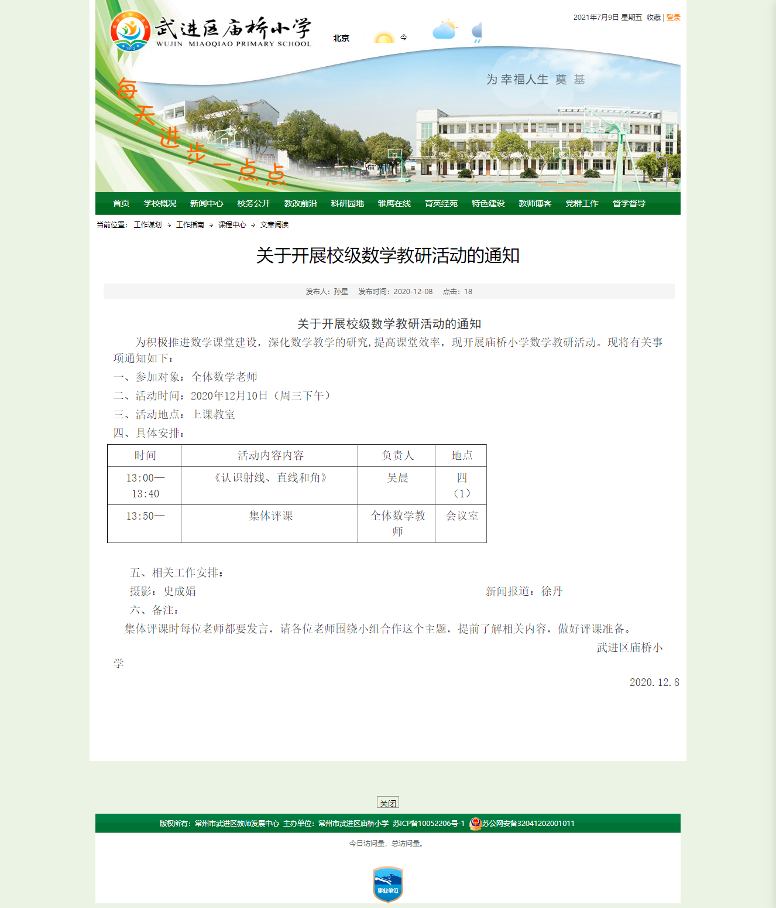
2020.12校级公开课 四（1）班 《认识射线、直线和角》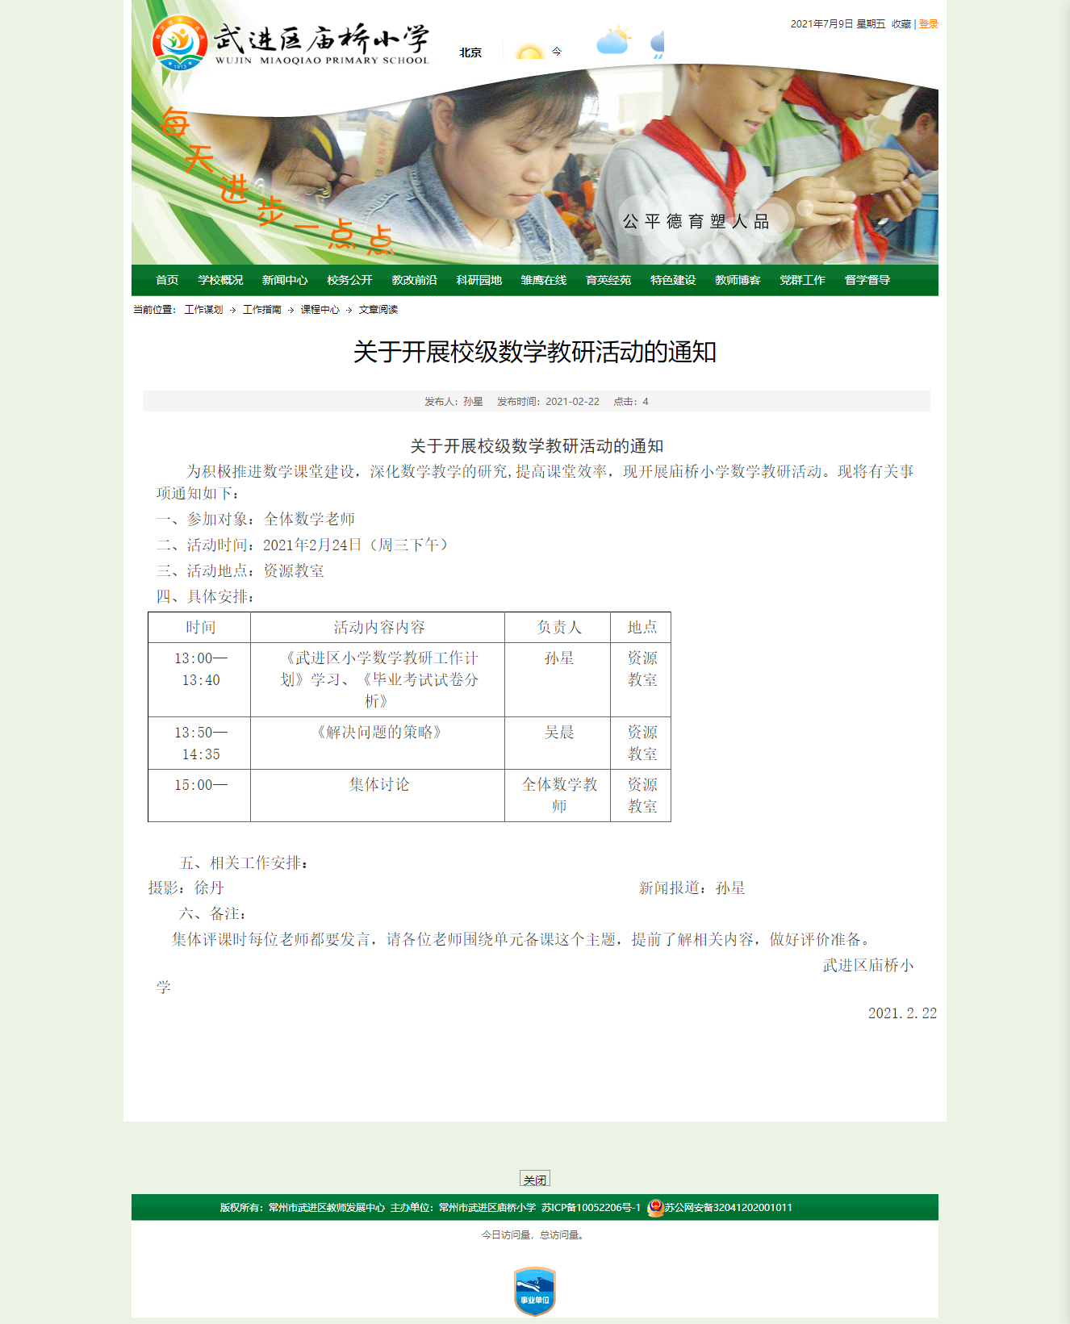
2021.2 单元分析 四年级《解决问题的策略》 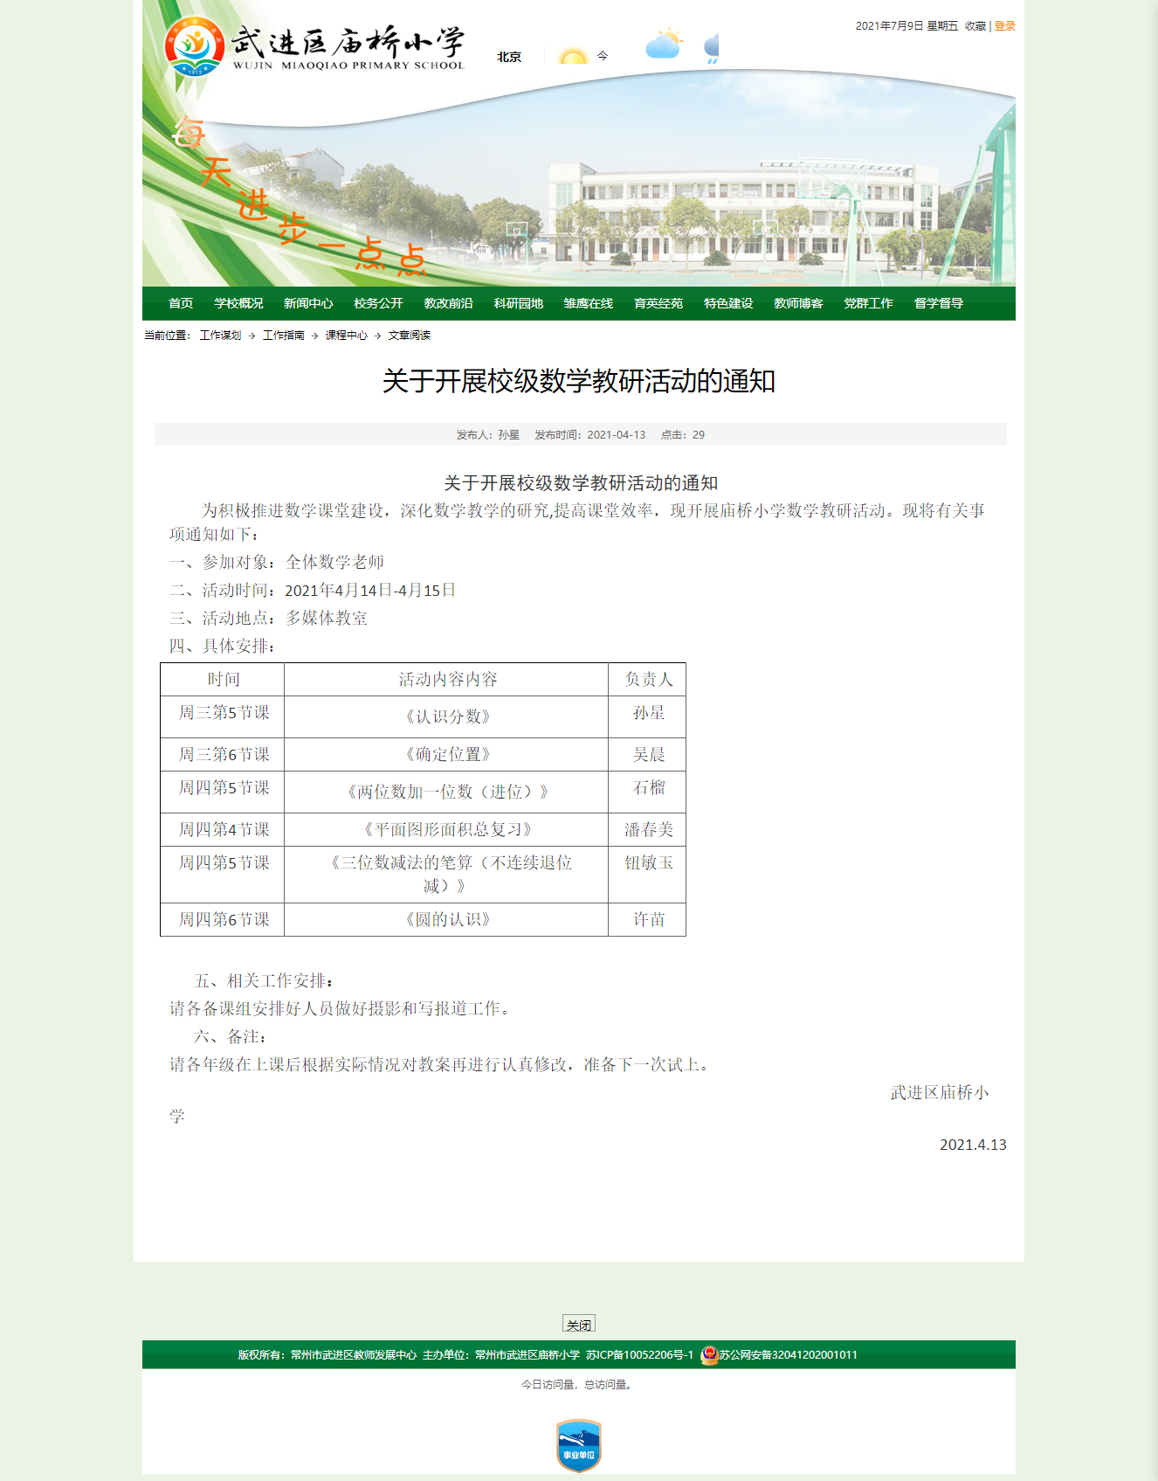
2021.4 校级公开课 四年级 《确定位置》

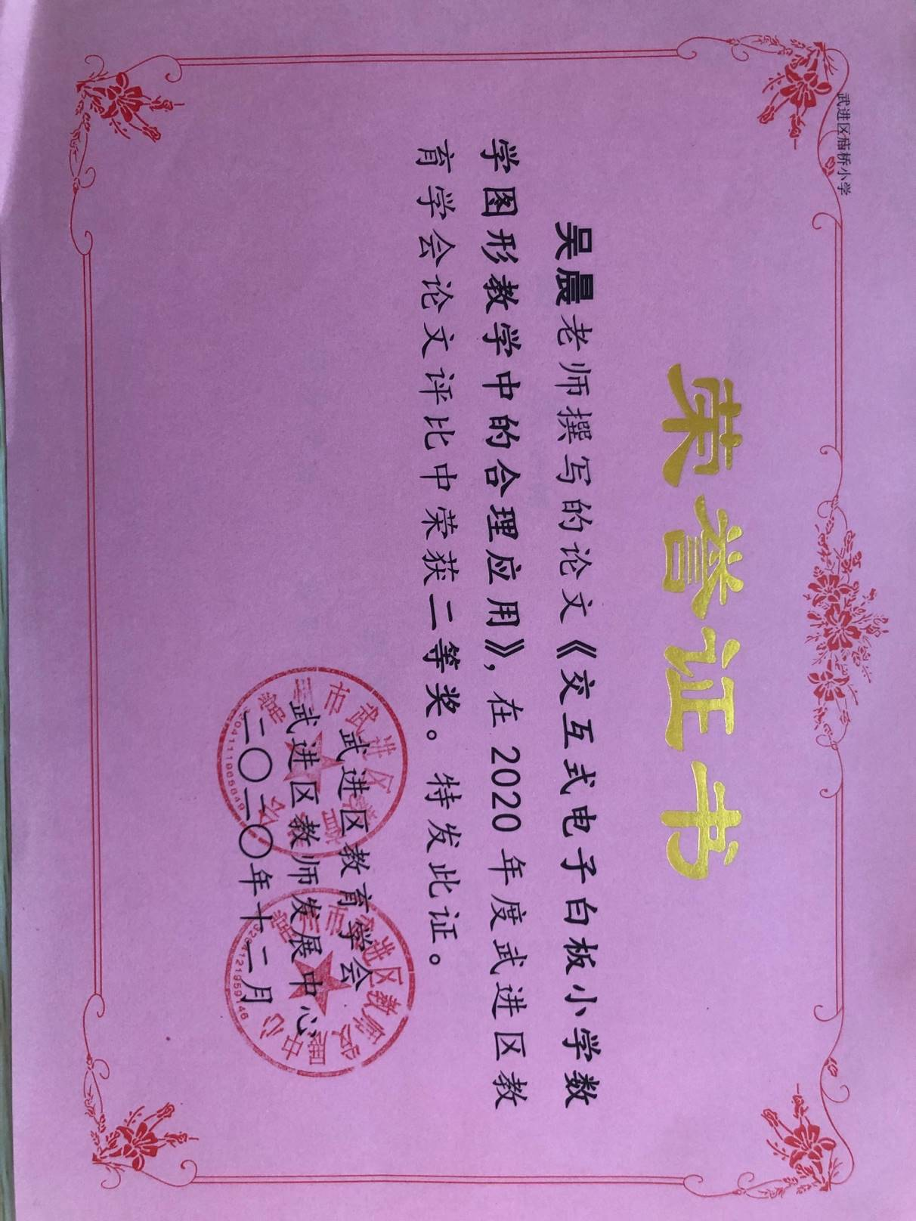
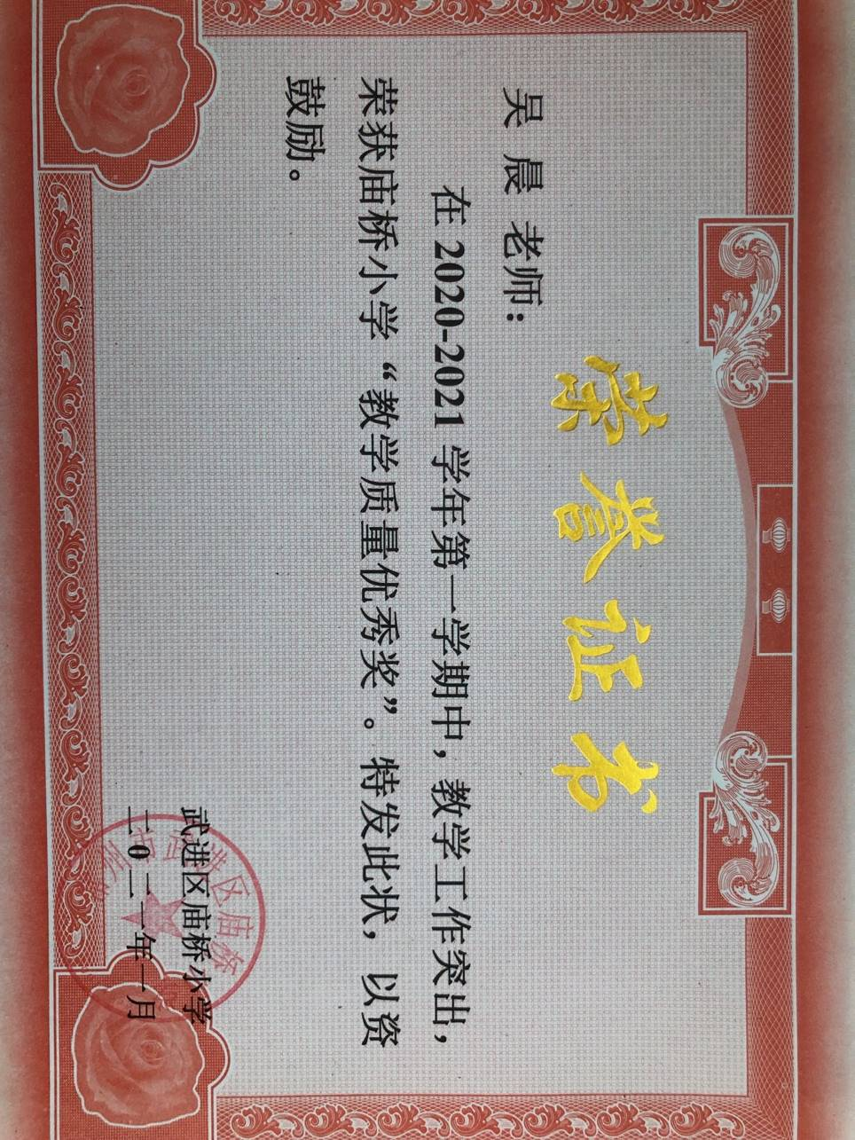
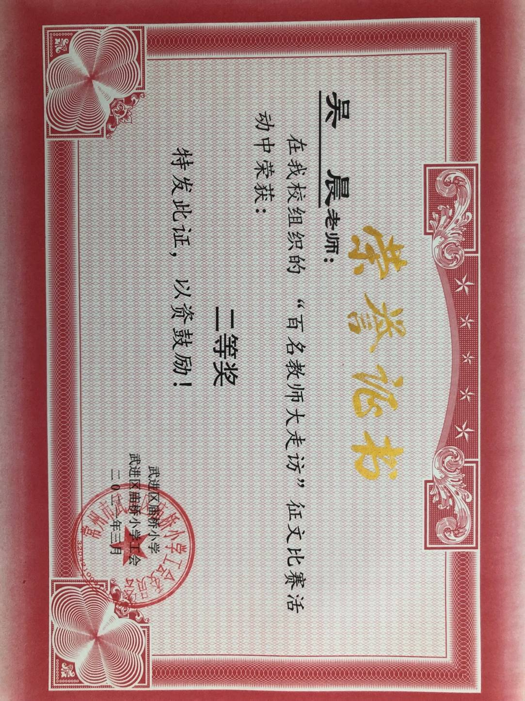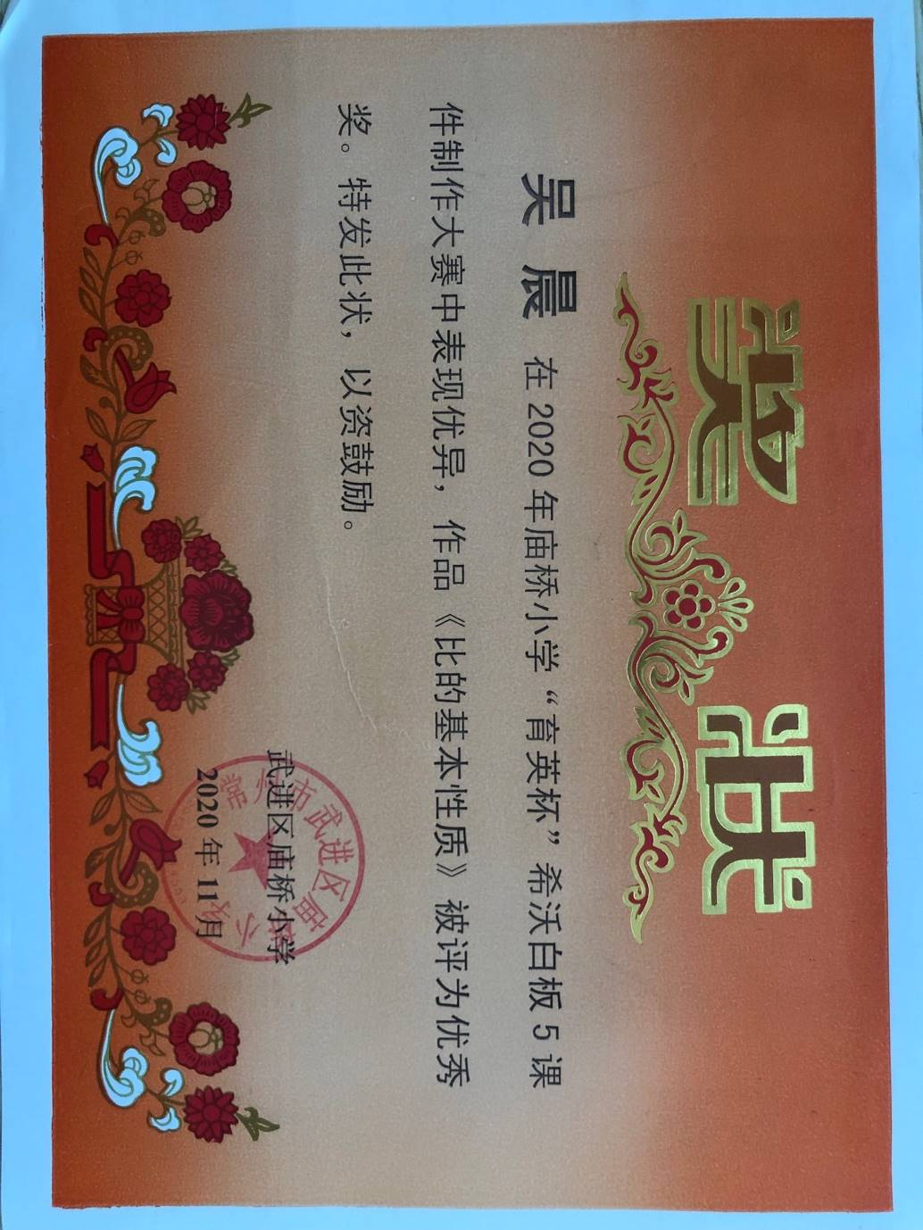
附件1

庙桥小学“十四五”规划
校级第七轮课题申报评审书

课题名称：基于“5E”教学模式对小学中、高年级学生探究能力培养的研究
研究方向： 5
课题主持人： 吴晨、张蕊
所在单位： 武进区庙桥小学
申报日期： 2020年12月

常州市武进区庙桥小学
二O二0年十二月
填报说明

1．“研究方向”栏按“课题指南”中“选题与领域”的分类填写，如选题隶属于“教育综合改革研究”，则研究方向栏填写“2”，如选题隶属于“课程与教学研究”，则研究方向栏填写“5”，其它类别课题以此类推。申报自选课题者，研究方向栏填写“自选课题”。“课题主持人”不得超过两人。
2．《申报评审书》栏目二“课题研究设计与论证”总字数不宜超过5000字，各栏目空间填写时可根据实际需要调节。《申报评审书》“三、四、五”三个栏目需保持在同一页面内。
3．《申报评审书》一律用A4纸打印或复印，一式二份，左侧装订成册。

一、课题研究人员基本信息
课题主持人基本情况(不超过2人)
姓 名(1) |  | 吴晨 | 性 别 |  |  | 女 |  | 民 族 |  | 汉 |  | 出生  年月 | 1992年 09月
行政职务 |  |  | 专业技  术职称 |  |  | 中小学二级 |  |  |  | 研究专长 |  |  | 教学研究  实践研究
最后学历 |  | 本科 | 最后学位 |  |  | 学士
工作单位 |  | 武进区庙桥小学 |  |  |  | 手机（必填） |  |  |  | 18806128124
 |  |  |  |  |  | E-mail（必填） |  |  |  | 912521342@qq.com
姓 名  (2) |  | 张蕊 |  | 性 别 |  | 女 |  |  | 民 族 | 汉 |  | 出生  年月 |  |  | 1993年 03 月
行政职务 |  |  |  | 专业技  术职称 |  | 中小学二级 |  |  |  | 研究专长 |  |  |  |  | 教学研究  实践研究
最后学历 |  | 本科 |  | 最后学位 |  | 学士
工作单位 |  | 武进区庙桥小学 |  |  |  | 手机（必填） |  |  |  | 13914315421
 |  |  |  |  |  | E-mail（必填） |  |  |  | 806760800@qq.com
课题组成员基本情况（限填3人，不含主持人）
姓 名 |  | 工 作 单 位 |  |  | 专业技术职称 |  | 研究专长 |  |  |  | 在课题组中的分工
课题主持人“十三五”期间教育科研情况
课  题 | 课题名称 |  | 立项部门 |  |  |  | 立项时间 |  |  |  | 任务分工 |  |  |  |  | 完成情况
独 立 或 以 第 一 作 者 发 表 获 奖 的 主 要 论 文 或 著 作（限填10篇） | 论文或著作名称 |  |  |  |  |  | 发表刊物或评选单位 |  |  |  |  |  |  | 获奖时间
独 立 或 以 第 一 作 者 发 表 获 奖 的 主 要 论 文 或 著 作（限填10篇） | 《交互式电子白板在小学数学图形教学中的合理应用》 （吴晨） |  |  |  |  |  | 武进区教育协会  武进区教师发展中心 |  |  |  |  |  |  | 2020.12
独 立 或 以 第 一 作 者 发 表 获 奖 的 主 要 论 文 或 著 作（限填10篇） | 《提升小学数学核心素养的教学策略》（张蕊） |  |  |  |  |  | 武进区教育协会  武进区教师发展中心 |  |  |  |  |  |  | 2012.12
二、课题研究设计与论证
（一）课题的核心概念及其界定
“5-E”教学模式是由生物科学课程研究的主要研究者之一贝比发展起来的一种建构主义教学模式，这一模式强调的是以学生为中心，通过运用调查和实验的方法解决问题；强调通过小组合作学习促进学生对概念的理解和知识的建构。“5-E”教学模式分为5个学习阶段：Engage（参与）、Explore（探究）、Explain（解释）、Extend（拓展）、 Evaluate（评价）。因为5个学习阶段分别以“E”开头，所以又被称为“5-E”教学模式。
“5E”教学模式的核心是“强调学生的自主构建”，形成新旧概念之间的冲突时主动建构概念的动力，建构概念是“5E”教学模式的重要内容。采用“5E”教学模式进行探究式教学，有助于激发学生提出生活中各种值得探究的问题，帮助学生养成寻找合理的研究思路、方法即收集证据的习惯，能够使学生在该过程中培养出分析、解释和锻炼的思维能力。
“探究能力”是指学生主动参与、乐于探求的意识和自觉收集、处理信息、分析和解决问题的能力。
（二）国内外同一研究领域现状与研究的价值

1、目前，国外已有研究证明5E教学模式可以促进学生复杂交流能力技能、非常规问题解决技能、自我管理或自我发展技能以及思维技能的发展，其良好的教学效果与目前我国新教育改革的理念是一致的。

2018年，冯涛励发表《基于5E教学模式的小学数学教学实践研究》；

2019年，苏彩艳在《发展》刊物上发表《基于5S模式的小学数学教学实践研究》；

2019年，林玉凤在《文理导航》刊物上发表《浅谈基于核心素养下生物5E教学模式》；

2019年，黄静娜在《考试周刊》上发表《5E教学模式在高中生物教学中的研究与应用》；

2020年，程琳发表《应用5E教学模式引导学生探究数学》。

2、与传统常用课堂教学模式相比,5E教学模式更加契合新课程教学理念,能更好的培养学生的探究学习能力。在小学数学教学中采用5E教学模式，有助于提高学生的探究能力和终身学习能力，同时为今后5E教学模式在我国小学数学教育的应用和发展提供实证参考。
（三）研究目标
1、通过研究，组织4人或6人小组的合作学习，让学生有更多参与课堂、动手操作以及交流讨论的机会；
2、通过研究，培养学生的分析和初步的推理能力；
3、通过研究，更好地培养学生的问题意识，养成主动探究、合作学习的好习惯。
4、通过研究，丰富教师的学科专业知识，提升教育教学技能。

（四）研究内容（或子课题设计）
1、研究5E教学模式下小学数学的教学设计。
采用多种全面的研究方法对“5E”教学模式在小学数学中的应用意义、基于“5E”教学模式进行小学数学教学设计的过程、基于“5E”教学模式的教学设计可行性等内容进行了进一步研究，并经过修改和完善，形成较为成熟的基于“5E”教学模式的小学数学教学设计。
2、研究基于5E教学模式进行教学实践的操作模式。
5E教学模式的引入、探究、解释、迁移和评价5个环节相互独立，也相辅相成。通过研究，探究在课堂教学中，这几个环节的出现顺序，或者根据具体的课堂教学情况，单个环节或多个环节的使用模式。探究在不同课堂内容中，5E教学操作模式的相同点和不同点，寻找总结规律。
3、研究5E教学模式指导下的学生探究能力的提升效果。
在实验过程中通过对提出可探究的问题的探讨，小组讨论制定探究实验步骤，记录学生动手操作能力，比较每组学生实验呈现结果进行展示来进行评价与反馈。小组成员之间开展自评与互评并通过回答问题，来研究学生探究能力的变化。建立学生个人档案，课堂跟踪分析，作业跟踪分析，考试跟踪分析。

（五）研究方法
1、文献研究法：查阅了大量的文献资料，分类整理出目前小学数学“5E”教学模式或学习环的相关文献，为进行基于“5E” 教学模式的小学数学教学设计作参考。
2、案例分析法：首先基于 5E 教学模式，结合教学策略，对中、高年级数学教学进行设计，并应用于课堂教学实践。再对典型案例的教学过程的五个环节与课堂效果进行细致地分析研究，以期评价教学效果。
3、问卷调查法：从学习兴趣、合作学习和自主探究三个维度，调查中、高年级学生对5E教学模式进行教学实践后的情况，最后回收问卷并对问卷进行分析。
4、个案访谈法：对学生进行访谈，了解与传统的教学模式相比较进，教学的效果如何，学生对探究学习有哪些变化与体会，对该模式教学方式的接受程度。
5、研究对象与方式：本研究主要基于苏教版小学数学义务教科书三年级到六年级的教材进行教学设计，笔者应用教学设计在武进区庙桥小学进行教学实践，对该校教师进行访谈、对学生进行访谈和问卷调查。
6、研究思路：
首先，在查阅相关文献和结合导师的建议基础上，确定本研究课题；其次，系统整理相关文献，形成文献综述；接着，结合笔者的从教经验以及对5E教学模式的理解与实践，提出基于5E教学模式的小学数学相关的教学策略，并进行教学设计；然后，根据提出的教学策略，结合教学设计，进行概念教学和计算教学的教学实践。最后，结合学生的问卷调查及个案访谈、随堂听课教师访谈以及随堂听课专家的点评，对教学实践进行总结与反思。
（六）实施步骤
2021.1-2021.2 准备阶段，在四、五、六年级数学教学中选择班级、合适的课程，制定“5E”教学模式教学设计；
2021.3-2022.7 实施阶段，在我校四、五年级选择的班级中，进行“5E”教学模式的授课；
2022.9-2023.7 实施阶段，研究“5E”教学模式和传统模式下，四、五年级学生数学探究能力方面的差异，研究“5E”教学模式对学生探究能力产生的影响，对学习探究钻研能力进行评价；论文撰写；
2023.9-2023.12 课题总结，对本课题研究过程、研究成果进行全面分析总结，形成完整的文本材料，做好结题鉴定准备工作。

（七）主要观点与可能的创新之处
（1）5E教学模式使用于小学数学教学，有利于数学教师更新教学观念，改变数学教学模式；有利于培养学生对数学学习的兴趣，提高数学学习积极性；有助于培养学生的问题意识，养成自主探究、独立解决问题的习惯，从而提升数学教学质量。
（2）5E教学模式应用于小学数学教学，在引入以及探究环节要考虑小学生的年龄的特点、知识背景等因素，将问题适当细化，符合学生的最近发展区为宜，小组合作人数4到6人为宜，让学生有很多讨论发言的机会。
（3）5E教学模式应用于教学除了要求教师的知识比较扎实，对课堂的驾驭能力较强外，还要求教师对学生比较熟悉，了解学生的生活背景，已有的知识经验等情况。

（八）预期研究成果
 | 成果名称 | 成果形式 | 完成时间 | 责任人
阶段成果（限5项） | 完成“5E”教学设计 | 教学设计 | 2021.3 | 吴晨、张蕊
阶段成果（限5项） | 阶段研究总结 | 书面 | 2022.8 | 吴晨、张蕊
阶段成果（限5项） | “5E”模式课例研究 | 课例研究 | 2023.5 | 吴晨、张蕊
阶段成果（限5项） | 相关研究论文2-3篇 | 论文 | 2023.12 | 吴晨、张蕊
最终成果（限3项） | 课例研究 | 课例研究 | 2023.5 | 吴晨、张蕊
最终成果（限3项） | 课题研究报告 | 论文 | 2023.12 | 吴晨、张蕊
（九）课题研究的可行性分析（包括：①主持人、核心成员的学术或学科背景、研究经历、研究能力、研究成果；②研究基础，包括围绕本课题所开展的文献搜集、先期调研和已有相关成果等；③完成研究任务的保障条件，包括研究资料的获得、研究经费的筹措、研究时间的保障等。）
1.研究力量。
主持人吴晨，2015年毕业于扬州大学数学科学学院，毕业后曾在高中任教两年数学，2017年开始从事小学教育工作，注重师德修养，热爱学生，注重小学生与中学生的认知水平和学习能力等方面的差异。2018年从事班主任教育工作，有较强的事业心和责任心。
主持人张蕊，2016年毕业于淮阴师范学院政治与法律公共管理学院，毕业之后，没有从事和大学本学科有关的事业，而是选择光荣的教师职业。在教育教学中遵循“爱与尊重是教育的出发点”，全心全意为孩子服务，注重从兴趣教学入手，根据孩子们的不同特点，琢磨出多种适合小学生学习数学的教学方法，推崇个性和能力的培养，凭借积累的经验和不断地探索，使学生乐学，爱学。
本课题主持人长期工作在教育教学岗位一线，小学数学教学过程中观察了数十例数学学习困难生的学习状况，并通过教师和家长的共同努力，学习成绩得到显著改善，这必将推动本课题的顺利开展。
2.理论基础。
5E教学模式是有着众多理论支撑的一种教学模式，主要有有意义学习理论和建构主义学习理论。美国教育心理学家奥苏泊尔（David P.Ausubel）等提出的有意义学习理论，他们认为有意义学习是在学习过程中，符号等所表示的新知识能够与学习者已有 的认知结构中的观念建立联系18。提倡将中心概念同化，也就是学习者将已有的知识结构对新知识进行理解，使新知与旧知科学、合理地整合，丰富内在认知结构的过程。因此教师在教学过程中，采取有效的教学策略，利用切合学生实际的素材，充分调动学生原有的知识经验，让学生主动学习，发生有意义学习的条件。而5E教学模式正是在有意义学习理论的基础上，践行到5个阶段之中。 建构主义学习理论强调以学生为主体，教师为主导，学习不是知识的被动接受，而是学习者主动建构知识的过程。因此学习不是简单的信息量的叠加，而是学习者对新、旧知识进行反复、双向的相互作用，从而引发观念的转变和结构的重组，通过经历知识的生成过程，提高学生探究能力。
3.研究工作的保障条件。
本课题研究对象为我校在校学生，家长们有提高学生学习成绩的强烈愿望，积极配合此项研究工作。研究团队专注于教育教研工作，有充足的科研时间。
三、课题主持人所在单位意见
本单位完全了解课题管理的精神，保证课题主持人所填写的《申报评审书》内容属实，课题主持人和参与研究者的政治素质、业务能力适合承担本课题研究工作。同意申报。

公 章
年 月 日

